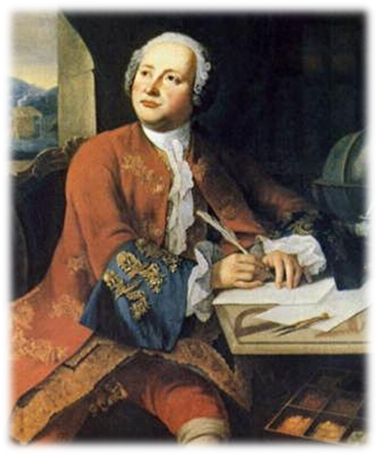
Сценарий «ЛОМОНОСОВ- гений 18 века»
Эпиграф: "Открылась бездна звезд полна,
Звездам числа нет, бездне – дна..."
М. Ломоносов
Учитель (читает цитату): "Многие звезды украшали русское небо восемнадцатого столетия. Звездою первой величины явилась слава Михаила Ломоносова" (Б.В.Шергин). Сегодня вы узнаете, почему М.В.Ломоносова называют "звездою первой величины" и
Ведущий. Наше КТД мы посвятили М.В.Ломоносову – великому гражданину, ученому, прославившему Россию. Вероятно, может возникнуть вопрос, почему мы обращаемся к этой теме. В истории человечества от седой античности до наших дней не много найдется личностей, подобных ему. Так кто же он – Михайло Васильевич Ломоносов?
Чтец 1 (читает стихотворение Н.А.Некрасова «Школьник»).
…Скоро сам узнаешь в школе,
Как архангельский мужик
По своей и божьей воле
Стал разумен и велик.
Не без добрых душ на свете –
Кто-нибудь свезет в Москву,
Будешь в университете –
Сон свершится наяву!
Там уж поприще широко:
Знай работай да не трусь…
Вот за что тебя глубоко
Я люблю, родная Русь!
Не бездарна та природа,
Не погиб еще тот край,
Что выводит из народа
Столько славных то и знай, –
Столько добрых, благородных,
Сильных любящей душой,
Посреди тупых, холодных
И напыщенных собой!
Играет музыка.
Ведущий Михайло Васильевич Ломоносов родился в 1711 г. в деревне Денисовка близ села Холмогоры, в 80 км от Архангельска в семье рыбака-помора. Первые годы жизни Михаил находился на попечении матери, в то время как отец отправлялся на дальний морской промысел. Когда мальчику исполнилось десять лет, его, как и многих других поморских ребят, отец стал брать с собой в море в качестве юнги, или, как тогда называли, зуйка. Со временем юный Михайло стал помощником отцу, и они на европейски оснащённом паруснике-галиоте «Чайка» вместе уходили на дальний морской промысел в Белое и Баренцево моря, с выходом в Северный Ледовитый океан, возвращаясь только осенью. Бывало, что эти путешествия оказывались небезопасными.
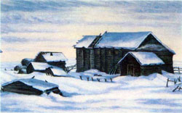
М. Ломоносов (задумчиво): Люблю я свой край. Простор кругом, река широкая. Рыбу люблю ловить. Люблю шторм на море, когда кажется, что корабль разнесет по щепочкам. А приложим с отцом силу, глядишь, и выбрались из беды. А вчера были мы с отцом в Холмогорах. Рыбы на торговой площади видимо-невидимо! Иностранных купцов видел, говорят они как-то чудно. Торгуют разными товарами. На обратном пути отец поручил мне определить направление ветра, самому вести корабль. Эх, красота!
Хорошо ли быть Ломоносовым?

Пришел Мишанька зимним вечером к деду Луке, сбросил на лавку шубейку, спихнул валенки ,стряхнул с головы шапку и вздохнул устало:
- Хорошо быть Дудиными! Всего вдоволь: богачества, книг, светильников разных.
-А ты попросись, может, тебя в пасынки примут, -посоветовал дед.
-Хорошо …,-машинально повторил Мишанька.
-А Ломоносовыми стало быть нехорошо? - подскочил уязвленный дед. -Да чем они-то нас лучше? Мне свое имя дорого, вот за него я и стою. За имя ЛОМОНОСОВА , дарованное мне предками.
-Вот так разошелся у нас дедушко! - с деловитостью хозяйки посетовала бабка Матрена.
-А ты, старая, не суйся в мужской разговор. То дело не бабье! Я желаю доподлинно рассказать, что такое есть фамилия ЛОМОНОСОВЫ. Ты хошь в слово-то само вслушайся, каково звучит! ЛОМОНОСОВ! А у них Ду-ди-ны…
Эва, сравнил,- дуду с воеводой.
-А ломаный нос хорошо ли?! - (Мишанька).
-А хошь бы и ломаный нос! Не у человека же! У судна, у лодки, у корабля. (Бабка).
-А полуостровы как называются?
-Нельмин Нос, Канин Нос! (М.)
-А слыхивал ли ты о траве ломоносе? А ломаник кто таковой? Ломаник - есть могутный человек, силач то есть. Вот сколь толкований, а дуда, как ни раскинь, всего-то и есть свистулька зряшная.
-Будя ужо, -осадила Матрена,- развоевался Аника - воин. Внук с улицы пришел, угостить надо ,чем ни то. А ты свой сказ и вдругорядь расскажешь.
-Род наш, Ломоносовский, начало свое ведет от времен Ивана Грозного. Помни : ты –ЛОМОНОСОВ!
Первыми учителями Ломоносова были могучая северная природа и неустанный человеческий труд.
Ведущий: Детство и юность Ломоносова прошли среди удивительно красивой природы. Двинские просторы, изумрудно-зелёного луга, пестреющие жёлтыми, лиловыми, белыми. Розовыми цветами, редкостной красоты зори над Северной Двиной, сполохи северного сияния- всё это способствовало развитию эстетических чувств, которые в последствии помогли ему встать замечательным художником. Природа, которая вошла в жизнь Михайла Васильевича с детства, рожала у юного Михайлы множество вопросов.
Сценка 1( подготовленная учениками)
Михайло: Тятка, у солнца свет смородный?
Отец: На солнце риза царская и корона. То и светит.
Михайло: А звёзды? Маменька сказывала: лампады ангельские...
Отец: Ну да! Звезда бы на Холмогоры упала, весь бы город покрыла!
Михайло: А молния?
Отец: Это Бог тянет лук крепко и стреляет метко. Где увидишь дерево или камень, грозой обожжённые, там в песках стрелку ищи.
Михайло: А край земли близко ли? А нечто немцы говорят несходно с нами?
Отец: Ужо в грамоту тебя отдам учиться. Там толкуй, что откуль. Порато ты у меня любопытен.

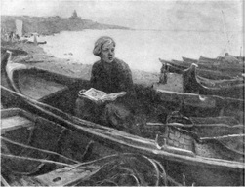
Грамоте он учился у односельчанина Ивана Шубного. Юноша раздобыл лучшие по тем временам книги: «Грамматику» и «Арифметику», заключавшие в себе еще и сведения по географии, физике и астрономии. С этими книгами он никогда не расставался, носил везде с собой и, непрестанно читая, «вытвердил их наизусть».
Ведущий: Но была у Михаила Ломоносова заветная мечта, которую он боялся высказать отцу. После смерти матери отец стал угрюмым, да и мачеха то и дело ругалась.
М. Ломоносов: Вчера исполнилось мне 19 лет. А мечту свою я так и не осуществил. Хочу учиться. И грамматику, и арифметику я всю изучил. И книг много прочитал. Но, говорят, в Москве есть школы, где латыни, истории и другим наукам учат, да и книг там много. Но как это объяснить отцу?
Василий Дорофеевич, отец: Михаило, пойди-ка сюда. Вишь ты, какой большой вымахал. И с кораблем ты хорошо управляешься, и рыбак из тебя хороший. Решил я тебя женить. Пора тебе своим хозяйством обзаводиться. Невесту я тебе выбрал. Поставим дом, лодку справим.
Михайло (упал отцу в ноги) Государь мой тятенька, Василий Дорофеевич, пусти в Москву учиться!
Отец: Люди меня давно ума доводили и мне говорили: сын взгляду отцова должен бояться, от взгляда с ног падать, а у вас-де с сыном дружба приятство… Добра-де не жди. Так и вышло: думал с сыном век вековать, а приходит: век горевать.
Михайло: Тятенька! Неужели ты позволишь детищу своему быть врагом, нежели другом?
Отец: Как это враг? Для кого я потом кровавым дом и всё богатство наживал?Для тебя! Кому оставлю? Тебе, Миша! Погляди-ко руки отцовы…как крюки!Сколько я на веку работы унёс! Ужели отцовы труды под ноги бросишь?
Михайло: Тятенька, Василий Дорофеевич! Я с Божьей помощью вознамерился шире да выше свой жизненный полёт управить…Тятенька, государь, благослови в Москву учиться…И не качай головой. Мое слово твердое. Учен уже и так. Видано ли дело, детина 19-ти лет учиться с малолетками захотел. Не бывать этому.
Ломоносов: Упрям отец, но не меньше упрям и я, быть рыбаком хорошо, но желание учиться все затмевает, да и жениться еще рано. И отправился я к соседу, который и раньше поощрял моё желание учиться. Когда Фома Иванович бывал в городах, обязательно привозил мне книги, а я за это помогал Фоме Ивановичу по хозяйству.
Сценка
М. Ломоносов: Здравствуй, Фома Иванович! За советом я к тебе. Падал к отцу в ноги, просил отпустить меня учиться добром. Но он не соглашается, я решил уйти тайком.
Фома Иванович: Как же ты уйдешь, Михайло, без паспорта, да и без денег? Тебя без паспорта на Москве поймают и будут палками на площади бить, будто беглого. Одумайся, Михайло.
М. Ломоносов: Я на все согласен и готов всякое мучение принять, такая у меня охота к наукам, все равно я из дому уйду.
Фома Иванович: Ладно, будь по-твоему. Вот тебе паспорт, новый полукафтан, чтобы было, в чем по Москве ходить. И еще дам тебе в долг три рубля. Деньги немалые. Если зря тратить не будешь, на них полгода можно прожить.
М. Ломоносов: Спасибо тебе, Фома Иванович. Век не забуду твою доброту.
Ведущий: Той же зимой Михало ушёл из дому. Мимо шёл на Москву рыбный обоз. Миша и ушёл с обозом. Снёс на себе шубу, да кофтан, да три рубля денег. Буря- непогодушка унесла его с родной сторонушки. В архиве холмогорского воеводы сохранился документ: «7 декабря 1730 года с дозволения отца своего отпущен к Москве Михайло Васильевич сын Ломоносов. О чём выдан ему паспорт» С помощью обозников Михайло отыскал в Москве рыбного старосту, земляк выслушал юношу, умилился и прослезился.
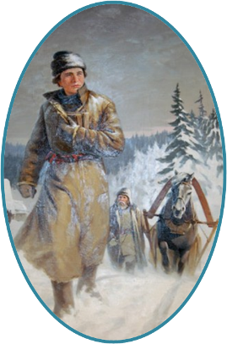
Сценка(земляк, отец архимандрит, ректор Академии)
Земляк: Неслыхано! Отрок из одной токмо жажды знаний, презирая тысячи препятствий, за тысячу вёрст бежит в Москву учиться!
Отец архимадрит: Преудивлённо! У нас ребята от учения, как от заразы бегают. Дубьём не можем приневолить, а этот ради наук с Болого моря прибежал!
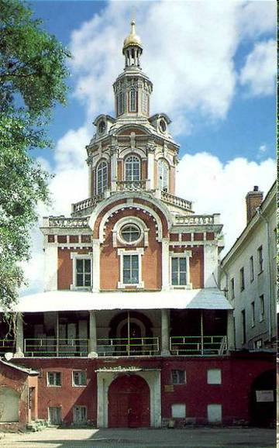
Славяно–греко–латинская академия в Москве

Ведущий: Ломоносов прибыл в Москву и поступил в единственное высшее учебное заведение того времени – Славяно-греко-латинскую академию. Жить и учиться было очень трудно, но наук не оставил.
Ломоносов Неприветливо встретила Москва молодого крестьянина, жаждавшего знаний. У меня в Москве не было ни родных, ни знакомых, а в кармане – ни копейки. Первую ночь я провел в санях под открытым небом. Но на другой день встретил земляка, который взял меня к себе и обещал определить в школу при монастыре. Это было устроено. Несмотря на взрослые лета, определили в самый низший класс, так как я не знал латинского языка.
Ведущий: Но когда малые ребята увидели великовозрастного Михайла ,они подняли его на смех.
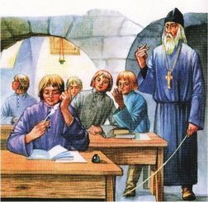
Сценка(Михайло и ученики)
Первый: Гляньте, какой болван пришёл с нами учиться!
Второй: Ну и здоровый!
Третий: Дядь, достань воробушка!
Михайло приподнял одного из них за шиворот и, стараясь быть серьёзным, сказал: Что с тобой делать? На крышу забросить?
Первый: Больше над ним не смеялись, а как стал отвечать, на него будто на чудо стали смотреть.
Второй: Посмотри, как он говорит!
Третий: Да он лучше учителей всё знает!
Ведущий: Прошло полгода, и Ломоносова, как очень способного, перевели во второй класс, а вскоре и в третий. Через год он так постиг латынь, что стал писать на этом языке стихи.
Между тем житьё бытьё в школе было скудное и суровое. Пища грубая, посты строгие: кроме хлеба, звено рыбы, чаша квасу. А дома у отца нищим пироги раздавали. Холмогоровцы- обозники ежегодно привозили письма от отца: «Воротись, дитя! Я остарел… на кого брошу дом и промыслы, нажитые потом кровавым… Воротись, дитя! Лучшие люди отдадут за тебя своих дочерей…»

Ведущий Ломоносов с жаром принялся за учение, через пол года он был переведен в следующий класс. За пять лет он прошел курс школы, выучился латинскому и греческому языкам. Но это стоило ему больших трудов, страданий и лишений. Он терпел большую нужду: школа выдавала только 90 копеек в месяц или по алтыну в день, чего едва хватало на хлеб и квас.
Сценка (учитель, Михайло)
Ведущий: Однажды произошёл такой случай. Крайский (преподователь риторики) спросил Ломоносова, и тот как всегда отвечал без запинки, но вдруг умолк.
Учитель: Дальше…
Михайло: Дальше я не читал, не успел.
Учитель: (строго) Почему?
Михайло: Много дров завезли хозяева. Поколоть всё было велено.
( Слышен смех учеников )
Учитель: (обращается к другому учеников) Ты читал, отвечай дальше!
(Смешливый школяр говорит сбивчиво, путается.)
Учитель: Хватит, не тебе смеяться над Ломоносовым. И помните: лучше прочесть немного со вниманием и пользой, чем много, но бегло и бесполезно. А ты, Ломоносов, расскажи нам про свой север.
Михайло: Был Пётр в Холмогорах и на Великом Острове. Вот это царь! Всё умел- и полки водить, и корабли строить, и в науках преуспевал Сколь много сил и разума вмещалось в одном человеке.
Учитель: Молодец. Ломоносов!
Ведущий Удивительная целеустремленность была присуща Ломоносову. По мере перехода из класса в класс интерес Ломоносова к наукам все возрастал. Он усвоил латинский язык, читал по-гречески, изучал арифметику, географию, познакомился с лучшими образцами античной литературы, латинской и русской поэзии, усвоил теорию стихосложения и основы ораторского искусства. В числе лучших учеников был отправлен в Петербургскую академию наук, учрежденную Петром I. Здесь Михаил Васильевич обучался

немецкому языку, латыни, географии, истории и танцам. Через год в числе трех наиболее способных студентов он был командирован в Германию для изучения горного дела.
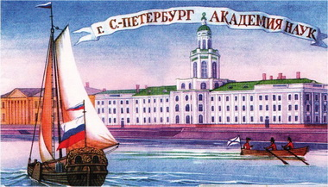
Ломоносов В 1741 вернулся в Петербург, и меня зачислили в штат сотрудников Петербургской академии наук. Однако мне пришлось заниматься в академии не только научными трудами. В то время на престоле была дочь Петра I – Елизавета. Приходилось писать оды для двора, переводить пьесы с немецкого для придворного театра, сочинять сценарии для иллюминаций и фейерверков, которыми был так богат Петербург XVIII в.
Ведущий (на фоне музыки). Восемнадцатый век... Благословенный восемнадцатый век: декольтированные дамы Рокотова, величавые хоралы Бортнянского, торжественные оды Тредиаковского, неторопливые менуэты под сенью царскосельских лип.
Пара танцует менуэт.
Ведущий . У каждого большого таланта есть горестный дар – притягивать к себе ненависть посредственностей и злобу бездарей. Год в Академии не платят жалованья. В квартире протекают потолки, жена болеет и не на что купить лекарства. Сам – заманен в ловушку, оклеветан и арестован. Учеников – мало, друзей тоже. Усталый, больной, летом 1743 г., сидя под арестом, пишет стихи, дышащие такой любовью к жизни, к миру, к Вселенной, к бытию!
Чтец 1 (на фоне музыки).
Лицо свое скрывает день,
Поля покрыла мрачна ночь;
Взошла на горы черна тень,
Лучи от нас склонились прочь.
Открылась бездна звезд полна;
Звездам числа нет, бездне дна.
Ведущий. Написать такие строки мог великий Поэт и Мыслитель. Оставаться самим собой в тяжелой обстановке мог только великий Человек.
Ломоносов. «За то терплю, что стараюсь защитить труд Петра Великого, чтобы выучились Россияне, чтобы показали свое достоинство… Восстани и ходи, Россия; восстани и ходи! Отряси свои сомнения и страхи; и радости, и надежды сполнена, красуйся, ликуй, возвышайся!»
Ведущий: Поразительное ощущение силы, возможностей, осознание своего долга перед Родиной! Посмотрите на плакат со словами Пушкина: «Историк, Ритор, Механик, Химик, Минералог, Художник и Стихотворец – он все испытал и все проник». Обратите внимание. Каждое слово с большой буквы. Как можно столько успеть? Ведь у него не три жизни! Словно было несколько Ломоносовых. Давайте заглянем на одну научную конференцию, посвященную наследию Ломоносова.
Председатель. Внимание, послушаем выступления товарищей.
Астроном. Я утверждаю, Ломоносов был астрономом. Он навсегда утвердил свое имя в нашей науке, открыв атмосферу на Венере.
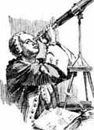

Художник. Ломоносов создал великолепные мозаичные картины: «Полтавская баталия», «Лик Богородицы», ряд портретов (например, портреты Петра I, Екатерины II, Елизаветы Петровны и др.). Мозаичные работы Ломоносова были высоко оценены российской Академией художеств, избравшей его в 1763 г. своим членом.
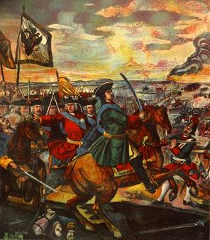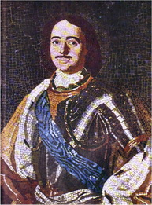

Лингвист. Ломоносов составил «Российскую грамматику», выдержавшую 14 изданий и не потерявшую своего значения и сейчас. Я заявляю, Ломоносов – лингвист! К тому же Ломоносов- полиглот! В 1760 году М.В.Ломоносов в письменном ответе на запрос, какими и в какой степени иностранными языками он владеет, написал, что в совершенстве знает одиннадцать (забыв упомянуть двенадцатый – латынь), а ещё на девятнадцати иностранных языках мог сносно разговаривать. Оказывается, он знал «пермский язык» (язык коми-пермяков, марийцев, манси).
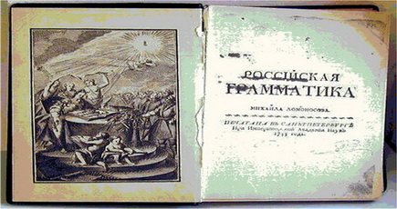
Председатель (не выдержав, вскакивает с места). Позвольте, он же металлург! Как же металлургия без Ломоносова?! Он автор книги, по которой учились столько поколений металлургов.
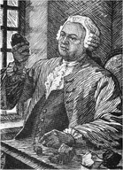
Химик. Однако прошу не забывать, что официально Ломоносов был профессором химии в Петербургской Академии наук. Он – химик!
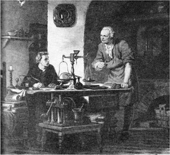
ПОЭТ Разрешите мне! Послушайте!
«В средине жаждущего лета,
Когда томит протяжный день,
От знойной теплоты и света
Прохладна покрывает тень,
Где ветви преклонясь зелены,
В союз взаимный сопряженны,
Отводят яркие лучи.
Но коль великая отрада
И томным чувствам тут прохлада,
Как росу пьют цветы в ночи!»
Даже научные работы он часто излагал стихами. В 1751 году вышел «Сборник разных сочинений в стихах и прозе Михаила Ломоносова». Видное место в нем занимали оды и стихотворные надписи к проектам иллюминаций, которые устраивались в честь различных событий Ломоносов – поэт!
Лингвист Ввел в русский язык новые слова: атмосфера, градус, термометр, мышьяк, нашатырь, скипидар, уксус, глобус, экватор, горизонт. Выпустил «Риторику», которая стала по сути первой в России хрестоматией мировой литературы
Общий шум. Все спорят.
Председатель (закрывая сцену). Физик, математик, философ. Поверьте, каждому из них есть что сказать. Ведущий. Он взвалил на себя величайшую ответственность: «Я сам и не совершу, однако начну, то будет другим после меня легче сделать». Он не разбрасывался, он просто быстро исчерпывал возможности науки того времени и, понимая это, шел дальше, не желая терять времени.
Ведущий: 4 апреля 1765 г. М.В.Ломоносова не стало. Ему было всего 54 года. Похоронен ученый в Петербурге на кладбище Александро-Невской лавры. «На берегах Ледовитого моря, – писал Белинский, – подобно северному сиянию блеснул Ломоносов. Ослепительно и прекрасно было это явление… Гений умеет торжествовать над всеми препятствиями, какие ни противопоставляет ему враждебная судьба, и наконец, русский способен ко всему великому и прекрасному».
Чтец1И ты любовью вечной Россию полюбил,
И, словно своей честью, Россией дорожил.
Из мрака и невежества Россию поднимал
И в одах своих дивных державу воспевал.
Чтец2
О, ты не просто академик,
Ты гений, ты творец, титан,
Чтец3
Ты создал новые науки,
Открыл врата познанья нам!
Чтец1– Больше двух столетий прошло с того времени, когда жил и творил замечательный сын великого русского народа – М.В.Ломоносов.
Чтец2– Простой русский человек, сын архангельского крестьянина-помора, он поднялся до таких высот науки и культуры, о которых никто из его предшественников не мог и мечтать.
Чтец1– По силе мысли, глубине знаний, разносторонности творчества Ломоносов не знал себе равных в предшествующей истории человечества, да и на протяжении последующих веков. В его жизни и делах воплощены лучшие черты русского народа.
Чтец2– Пушкин сказал о Ломоносове: “Ломоносов был великий человек…Он создал первый университет. Он, лучше сказать, сам был первым нашим университетом”.
Чтец1– Ломоносов рождён был Россией, жил для России и все свои силы, знания и помыслы отдал России.
Список литературы
- Ломоносов М.В. Избранное.-М: Детская литература, 1981 г.-(Поэтическая библиотечка школьника)
- Андреев-Кривич С.А. Крестьянский сын Михайло Ломоносов: Повесть. -М.: Просвещение, 1960 г.
- «Ломоносов М.В.» -М: Школьная библиотека, 2006 г.
- Муратов М. Юность Ломоносова- М: Детгиз, 1955 г.
- Равич Н.А. Повесть о великом поморе. -М: Детская литература, 1969 г.
- Сизова М. Михайло Ломоносов -М: Молодая Гвардия, 1954 г.
Шапира Н. Ломоносовский турнир //Литература- Первое сентября, 2006 г

Учитель Кутькина Л.П.

